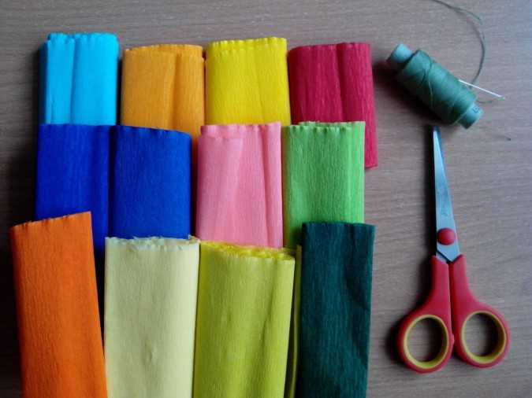**З гофрованого паперу**

З гофрованої папером працювати простіше і метелики для декору виходять більш повітряні і легкі, так як папір напівпрозора. Підбираємо відповідні кольори, беремо нитки, ножиці, клей. Більше нічого не потрібно. З паперу вирізаємо прямокутники приблизно 7 * 10 см .

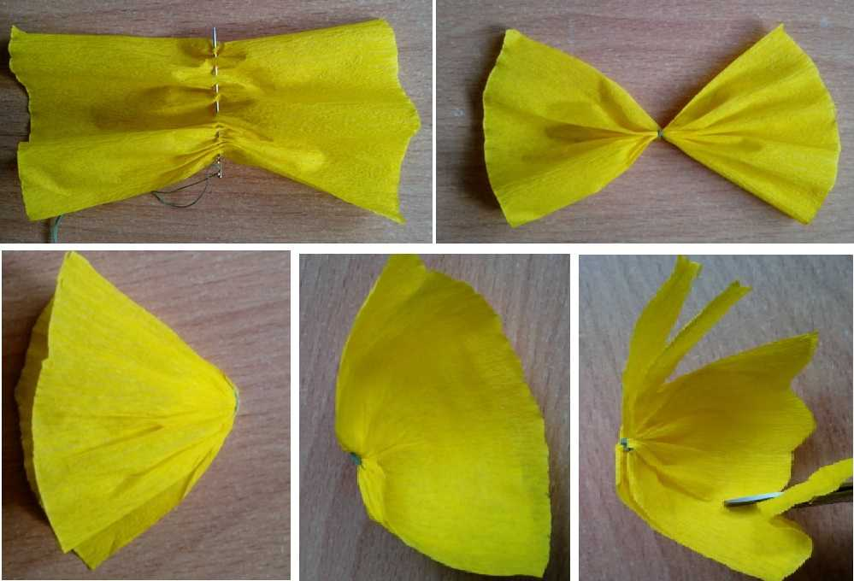

Отримані прямокутники посередині прошиває голкою з ниткою, стягуємо, робимо пару оборотів ниткою. Виходить щось схоже на бантик. Його звертаємо навпіл, пальцями распрямляем папір, намагаючись залишити якомога менше складок - формуємо крила. Коли результат вас задовольнить, беремо ножиці, відрізаємо від оного краю смугу в кілька міліметрів - на вусики.   
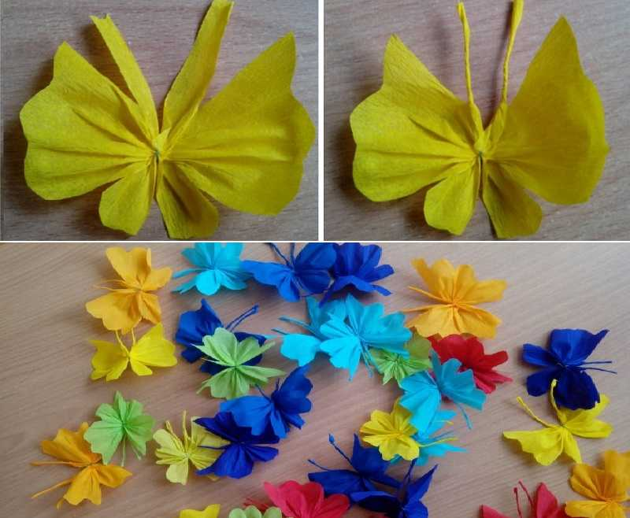

На решті частини формуємо візерунковий край, що нагадує крило метелика.. Смужки вусиків пальцями скручуємо в тоненькі трубочки. Тепер вони точно нагадують вусики. Крильця розгортаємо і остаточно розправляємо. Вийшли легкі метелики

**. З складеного паперу**

З двосторонньої кольорового паперу або старих журналів можна зробити паперові метелики для декору, склавши їх в дрібну гармошку. Вирізаємо два квадрата або ромба з паперу (один трохи більше, другий - трохи менше), складаємо їх в дрібну «гармошку», починаючи з одного з кутів. Чим дрібніше буде складка, тим цікавіше вийде виріб. 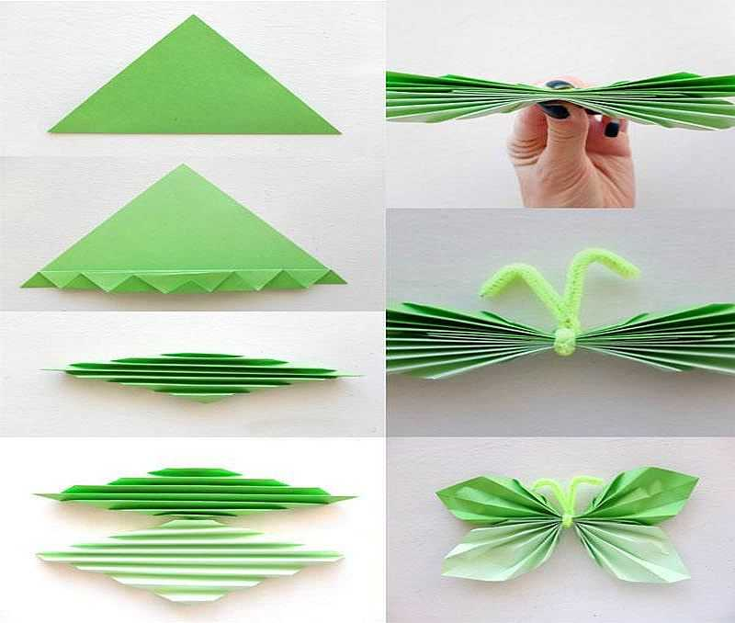 Два складених ромба складаємо один з іншим, обв'язуємо посередині ниткою або гнучкою дротом в оболонці відповідного кольору. Із залишків дроту робимо вусики, крильця распрямляем, при бажанні коригуємо форму.

**Метелики з паперу на стіну своїми руками**.. 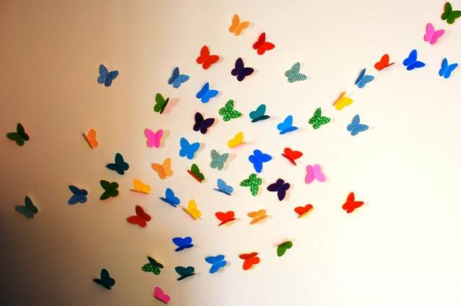

Вам знадобиться: Кольоровий папір або папір для орігамі олівець Ножиці Двосторонній скотч. 1. Складіть кілька аркушів кольорового паперу в одну стопку і складіть їх навпіл, і ще раз навпіл, щоб вийшло безліч метеликів, коли будете вирізати. 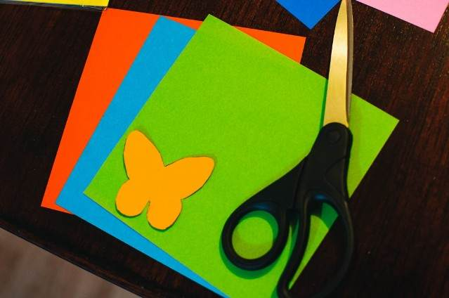2. На аркуші картону намалюйте метелика і виріжте її. 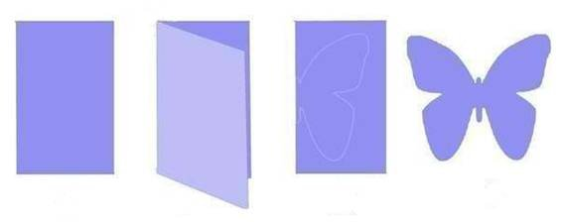

3. Використовуйте метелика з картону, щоб намалювати на верхньому листі зі стосу метелика, обводячи картонний шаблон.

4. Щоб приклеїти паперових метеликів до стіни, використовуйте двосторонній скотч.

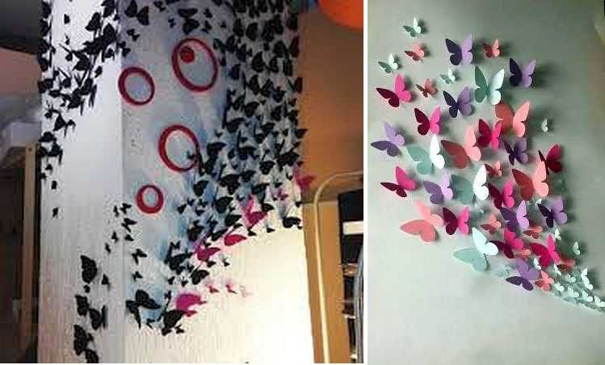Фото для натхнення   
**Фото для натхнення :**    
  
